Thai SOLT I
Module 2 Lesson 3

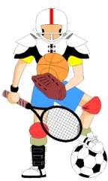

Hobbies

Hobbies Thai SOLT I

Objectives Module 2 Lesson 3

At the end of this lesson, the students will be able to talk about hobbies. Under this Terminal Learning Objective, the students will be able to:

1. Discuss hobbies. This task will include:
- Ask and answer questions about different hobbies
- Discuss your favorite hobbies and interests
- Talk about different games

2. Discuss equipment and training needs for certain activities. This task will include:
- Ask and answer questions about leisure activities
- Name equipment needed for each activity
- Discuss where and how to use the equipment

Hobbies Thai SOLT I

Introduction Module 2 Lesson 3

When you go to a foreign country, it is most likely you will have some leisure time. You would probably like to occupy yourself by practicing your hobbies. This lesson will give you the linguistic means to talk about your hobbies and to ask about places where you can practice them.


Tip of the Day

Soccer is a very popular sport in Thailand. It is called football. You will see children playing it at school and on the streets.

Lesson Scenario

งานอดิเรก

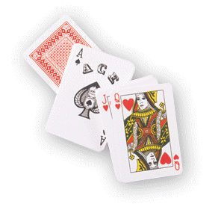 | A: วันเสาร์อาทิตย์คุณทำอะไรบ้างครับถ้ามีเวลาว่าง  B: ผมชอบอ่านหนังสือ คุณพ่อผมท่านมักจะไปวัด  ส่วนคุณแม่ผมท่านชอบไปเล่นไพ่ข้าง ๆ บ้าน แล้ว  คุณล่ะครับ  A: ผมชอบฟังวิทยุหรือไม่ก็ดูมวยครับ

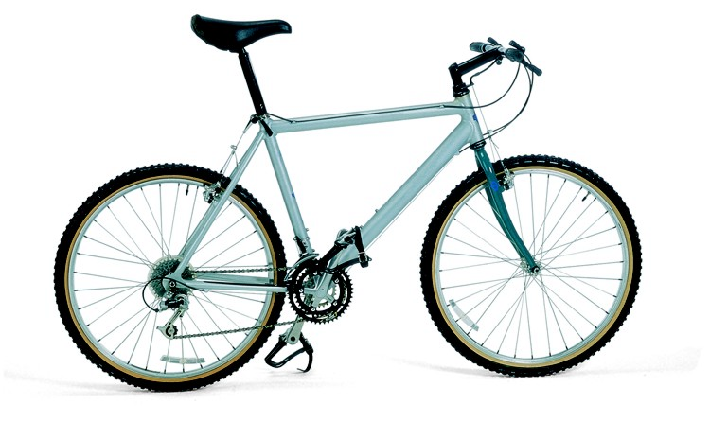 | A: ลูก ๆ คุณชอบขี่จักรยานไหมครับ  B: ลูกสาวผมชอบแต่ลูกชายไม่ค่อยชอบ เขาชอบสกูตเตอร์มากกว่า แล้วลูก ๆ คุณล่ะครับ  A: ลูกผมชอบทั้งสองอย่างครับ

Hobbies Thai SOLT I

Introduction Module 2 Lesson 3

Lesson Scenario (continued)

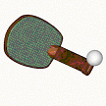 | A: ที่บ้านคุณใครเล่นปิงปองหรือครับ ผมเห็นคุณมี  ไม้ปิงปองและลูกปิงปองอยููู่ที่่ีบ้าน  B: อ๋อ . . น้องชายผมเอง เขาเล่นเก่งมากจนได้รับ  เลือกให้เข้าทีมของโรงเรียนสามปีซ้อน  A: เหรอครับ คราวหน้าถ้าเขาแข่งผมเห็นจะต้องขอ  ไปดูด้วยคน

Exercise 1
Popularity poll! Students circulate around the room and interview each other, using tally marks under the appropriate response to determine how popular the listed activities are among the members of their class.

Example: คุณชอบเล่นฟุตบอลไหมครับ?

Yes No

บาสเก็ตบอล
เบสบอล
ยิงปืน
ดำน้ำ
ว่ายน้ำ
ขี่จักรยาน
ตกปลา

Hobbies Thai SOLT I

Introduction Module 2 Lesson 3

Exercise 2
Which of the following activities are more likely to keep you mentally fit and which activities are more likely to keep you physically fit? Mark the mental activities with an M and the physical activities with a P.

___ แบดมินตัน ___ ฟังวิทยุ

___ ว่ายน้ำ ___ ปิงปอง

___ หมากรุก ___ เล่นไพ่

___ ยิงปืน ___ ขี่จักรยาน

___ ตกปลา ___ ดูโทรทัศน์

___ ถ่ายรูป ___ วาดรูป

Exercise 3
Your instructor will describe his/her hobbies. Ask questions in Thai about the hobbies. Your instructor will in turn ask you questions in Thai about your hobbies.

Instructor's note:
Begin with your hobbies and then ask the students to discuss theirs.
For example:

ครู ถ้ามีเวลาว่างผมมักจะไปว่ายน้ำที่สโมสรข้าง ๆ บ้านผมกับภรรยา
และลูกสาวผมสองคนทุกอาทิตย์ ลูกสาวคนโตของผมว่ายน้ำเก่งมาก ส่วนคนเล็กเพิ่งหัดครับ แล้วคุณล่ะ
นักเรียน . . . . .

Exercise 4
Listen to the following conversation and answer the following questions.

1. What does Somsak do after work?
2. What is his son's hobby?
3. What is Somsri's hobby?
4. What is her daughter's hobby?
- What do the two have in common?

Hobbies Thai SOLT I

Introduction Module 2 Lesson 3

Instructor’s reading and Answers:

สมศรี: คุณสมศักดิ์ ส่วนมากหลังเลิกงานคุณทำอะไรบ้างคะ
สมศักดิ์: ผมมักจะไปเล่นเทนนิสกับเพื่อนหรือไม่ก็กับลูกชายผม แล้วคุณล่ะครับคุณสมศรี
สมศรี: ดิฉันมักจะไปเล่นแร็กเก็ตบอลกับสามีที่โรงยิม ส่วนลูกสาวชอบไปว่ายน้ำค่ะ
สมศักดิ์: ผมชอบแร็กเก็ตบอลเหมือนกัน วันหลังผมไปด้วยคนได้ไหมครับ
สมศรี: ได้ค่ะ

1. Playing tennis 2. Playing tennis
3. Playing racquet ball 4. Swimming
5. Like to play racquet ball

Exercise 5 (Pair Work)
Working in pairs, write a description of a factious friend and his or her hobbies. (Note: You can ask the instructor, if you need to know a new word.)

Exercise 6
Look at the following pictures and read the related sentences. Using these sentences as a model, write similar statements involving the hobbies that you enjoy.

 | ผมชอบเล่นหมากรุก ผมเล่นกับเพื่อนผมเป็นประจำ  อย่างน้อยอาทิตย์ละหนึ่งครั้ง ส่วนมากผมจะเป็นฝ่ายชนะ
 | ลูกชายผมชอบบาสเก็ตบอล เขาเล่นได้เก่งมาก  เขาซ้อมที่โรงเรียนทุกวัน
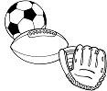 | ระหว่างฟุตบอล ฟุตบอลอเมริกัน และเบสบอล  คุณชอบเล่นอะไรมากที่สุด

Hobbies Thai SOLT I

Introduction Module 2 Lesson 3

Exercise 7
Your instructor will show Thai vocabulary cards to you. Give the definitions in English.

Instructor's note:
Write down the names of different sports on cards to show them to the rest of the students.

Exercise 8
Write ten sentences about your favorite hobbies, activities, sports, and your favorite sport’s players. Use the comparative form in these sentences. For example:

ถ้ามีเวลาว่างผมมักจะเล่นว่าวกับลูกชายหรือไม่ก็ตะกร้อ แต่ผมคิดว่าลูกผม
ชอบตะกร้อมากกว่า

Exercise 9
Read the following news and answer the questions below.

การแข่งขันเทนนิสหญิงสะสมคะแนนโลก สาวไทย เบญจมาศ แสงอร่าม ลงแข่งคูู่
กับสาวญี่ปุุุ่นชิโนบา อาซาโกเอะ ซึ่งสาวไทยสามารถโชว์ฟอร์มได้อย่างเฉียบขาดเป็นฝ่าย
ชนะไปสองเซ็ตรวด ด้วยสกอร์ ๖-๑, ๖-๒

Answer the following questions:

1. What was the game mentioned?
2. Who were playing?
3. What was the result?

Answers:
1. Female tennis
2. Thai and Japanese
3. Thai won 2 sets: 6-1,6-2

Exercise 10
Choose two of your favorite sports or games. Then write an account describing a real game or match you watched or participated in.

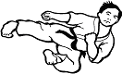

Hobbies Thai SOLT I

Introduction Module 2 Lesson 3

Exercise 11
Pretend that you just moved to a new city and you want to join a club to practice your hobbies. Read the following announcements describing different clubs. Choose a club and fill out an application form to apply for membership.

สมาคมนักกอล์ฟสมัครเล่น  กำลังเปิดรับสมัครสมาชิกใหม่  ท่านที่สนใจ กรุณาติดต่อได้  ที่สมาคมฯ ทุกวัน เวลาราชการ เว้นวันเสาร์และ  วันอาทิตย์ โทร. ๓๒๓๖๕๘๐ | สมาคมยิงปืน  แห่งประเทศไทย จะเปิดอบรมหลักสูตร  ยิงปืนระยะสั้นสำหรับนักยิง  ปืนสมัครเล่นผู้ที่สนใจติดต่อ  ขอระเบียบการได้ที่สมาคม  ทุกวันไม่เว้นวันหยุดราชการ โทร. ๕๕๘๙๐๒๓ | สมาคมช่างภาพ  แห่งประเทศไทย  ต้องการรับผูู้ที่่ีสนใจเข้าฝึก  อบรมหลักสูตรล้างอัดและขยายภาพด้วยตนเอง ติดต่อขอรายละเอียด  เพิ่มเติมได้ที่  โทร. ๓๒๐๑๘๗๖

ใบสมคัร

ชื่อ _________________________________________________

นามสกุล ______________________________________________

ที่่ีอยูู่ _________________________________________________

ท่ีี่ทำงาน ______________________________________________

สถานภาพทางการสมรส ___________________________________

งานอดิเรก ___________________ อาทิตย์ละ _______________ครั้ง

เคยเป็นสมาชิกสมาคม ______________________เป็นเวลา _______ปี



Hobbies Thai SOLT I

Introduction Module 2 Lesson 3

Exercise 12 (Group Work)
Imagine that your group wants to start a social club. Discuss the different types of activities and sports you would like to include. Then create an application form for potential members.

Exercise 13 (Pair Work)
Pretend that one student is a journalist and the other is a celebrity athlete. Ask and answer questions about age, marital status, hobbies, and sports. Then switch roles.

Exercise 14
Read the following text and answer the questions below.

รัชนก พูลผลิน เผยถึงงานอดิเรกที่เธอรักคือการดำน้ำทำให้เธอได้งานชิ้นใหม่ นั่นคือพิธีกร "นกเริ่มดำน้ำเมื่อห้าปีก่อน ไปเที่ยวเกาะพีพีกับเพื่อน และเพื่อนนกเขา
เรียนดำน้ำกันหมด นกก็เลยต้องเรียนด้วยทั้ง ๆ ที่กลัวมากแต่พอเห็นความงามของใต้
ท้องทะเลแล้วประทับใจมากจึงคิดจะเรียนจริงจัง เราตั้งชื่อกลุ่มดำน้ำว่า วี เลิฟ พีพี เพราะ
เราเริ่มดำน้ำครั้งแรกที่นั่น นกมีความใฝ่ฝันว่าอยากจะไปดำน้ำที่เกาะมัลดีฟส์

1. What was her hobby?
2. When did she start?
3. Why did she choose this hobby?
4. Where does she want to go to pursue her hobby?

Answers:
1. Diving
2. Five years ago
3. Because all of her friends did.
4. Maldives Islands

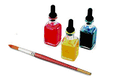

Hobbies Thai SOLT I

Introduction Module 2 Lesson 3

Exercise 15
Based on the phrases below, describe the equipment needed for different activities.

- คุณทราบไหมว่าวาดภาพต้องใช้อุปกรณ์อะไรบ้าง  - ก็ต้องมีสี พู่กัน น้ำ แล้วก็กระดาษ | 
- คุณทราบไหมว่าถ่ายรูปต้องใช้อุปกรณ์อะไรบ้าง  - ก็ต้องมีกล้องถ่ายรูป แล้วก็ฟิล์ม | 
- คุณทราบไหมว่ายิงปืนต้องใช้อุปกรณ์อะไรบ้าง  - ก็ต้องมีปืน แล้วก็กระสุน | 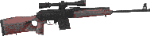
- คุณทราบไหมว่าตกปลาต้องใช้อุปกรณ์อะไรบ้าง  - ก็ต้องมีคันเบ็ด เบ็ด แล้วก็เหยื่อ | 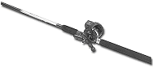
- คุณทราบไหมว่าแบดมินตันต้องใช้อุปกรณ์อะไรบ้าง  - ก็ต้องมีไม้แบด แล้วก็ลูกขนไก่ | 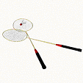

Exercise 16
Below is a list of different sports and a second list that contains equipment for particular sports. Match the sports list by writing the appropriate items from the equipment list in the blank space provided.

List One |  | List Two
กอล์ฟ |  | จักรยาน
แบดมินตัน |  | ชุดว่ายน้ำ
ว่ายน้ำ |  | ลูกกอล์ฟ
ขี่จักรยาน |  | ไม้เทนนิส
เทนนิส |  | ลูกแบด

Hobbies Thai SOLT I

Introduction Module 2 Lesson 3

Answers:
List One |  | List Two
กอล์ฟ | ลูกกอล์ฟ | จักรยาน
แบดมินตัน | ลูกแบด | ชุดว่ายน้ำ
ว่ายน้ำ | ชุดว่ายน้ำ | ลูกกอล์ฟ
ขี่่ีจักรยาน | จักรยาน | ไม้เทนนิส
เทนนิส | ไม้เทนนิส | ลูกแบด

Exercise 17
อาภรณ์ is busy all day long. Let's read the story about her usual weekday. Then students take turns and tell about their workday using the text as a model.

วันจันทร์ฉันต้องทำหลายอย่าง แปดโมงเช้าฉันต้องถึงมหาวิทยาลัย ฉันจะอยู่ที่ที่ทำงาน
จนถึงบ่ายสองโมงตอนเที่ยงฉันมีนัดกับเพื่อนที่สระว่ายน้ำของมหาวิทยาลัย ตอนบ่ายสี่โมงฉันต้องไปพบครูสอนเปียโนของลูกสาวที่บ้านเขา ราว ๆ หกโมงเย็น ฉันต้องพาลูกชายไปซ้อมบอลที่โรงเรียน ประมาณทุ่มครึ่งไปออกกำลังที่โรงยิมกับ
คุณนภาทุกวัน กว่าจะได้พักก็ประมาณสี่ทุ่ม

Hobbies Thai SOLT I

Grammar Notes Module 2 Lesson 3

1. . . . กว่า

It shows comparative degree which is equivalent to " -er than." It can be expressed in Thai simply by tagging กว่า to the desired adjective or adverb.

Example:
เขาสูงกว่าผม He is taller than I am.
เขาชอบฟุตบอลมากกว่าเบสบอล He likes football more than baseball.
เขาเรียนภาษาไทยนานกว่าผม He studies Thai longer than I do.

Exercise 1
Change the following into comparative sentences using the words given.

1. ลูกสาวเขาชอบดูทีวี (มาก, ลูกชาย)
2. เขาพูดภาษาไทยได้ (ดี, ภาษาจีน)
3. ภรรยาผมอยากไปเมืองไทย (มาก, ผม)
4. เสื้อเขาตัวใหญ่ (เสื้อผม)
5. เขาทำงานที่นี่(นาน, น้องผม)

Answers:
1. ลูกสาวเขาชอบดูทีวีมากกว่าลูกชาย
2. เขาพูดภาษาไทยได้ดีกว่าภาษาจีน
3. ภรรยาผมอยากไปเมืองไทยมากกว่าผม
4. เสื้อเขาตัวใหญ่กว่าเสื้อผม
5. เขาทำงานที่นี่นานกว่าน้องผม

2. . . . ที่สุด

ที่สุด is the form showing superlative degree, which is equivalent to "- est" in English. Hence, any superlative degree can be expressed in Thai simply by tagging ที่สุด to the desired adjective or adverb.

Hobbies Thai SOLT I

Grammar Notes Module 2 Lesson 3

Example:
เขาสูงที่สุด He is the tallest.
เขาชอบฟุตบอลมากที่สุด He likes football the most.
เขาเรียนภาษาไทยนานที่สุด He studies Thai the longest.

Exercise 2
Change the following into superlative forms.

1. ลูกสาวเขาชอบดูทีวีมาก
2. เขาพูดภาษาไทยได้ดี
3. ภรรยาผมอยากไปเมืองไทยมาก
4. เสื้อเขาตัวใหญ่
5. เขาทำงานที่นี่นาน

Answers:
1. ลูกสาวเขาชอบดูทีวีมากที่่ีสุด
2. เขาพูดภาษาไทยได้ดีที่่ีี่สุด
3. ภรรยาผมอยากไปเมืองไทยมากที่่ีสุด
4. เสื้อเขาตัวใหญ่ท่ีี่ี่สุด
5. เขาทำงานท่ีี่นี่นานที่่ีสุด

3. ความ . . .

It is a prefix that we use to put in front of a verb or adjective to make it a noun.

Example:
รู้ (to know) ความรู้ (knowledge)
สวย (beautiful) ความสวย (beauty)
ดี (good) ความดี (good deed)

Hobbies Thai SOLT I

Grammar Notes Module 2 Lesson 3

Exercise 3
Put the prefix ความ in front of the following words and write down the meaning in the space provided.

1. _________ รัก __________________
2. _________ คิด __________________
3. _________ เห็น __________________
4. _________ สูง __________________
5. _________ ยาว __________________

Answers:
1. ความรัก love
2. ความคิด thought
3. ความเห็น opinion
4. ความสูง height
5. ความยาว length

4. กว่าจะ . . ., (subject)ก็ . . .

กว่าจะ means "Before . . . , . . . . . ." It is always at the beginning of the sentence and followed by a verb or adjective. If a noun or pronoun is needed, it will be put between the word กว่า and จะ

Example:
กว่า(เขา)จะมาก็หมดเวลา Time is running out before he comes.
กว่าลูก ๆ จะนอนก็เกือบเที่ยงคืน It was almost midnight before the kids went
to bed.
กว่าจะกินอาหารก็เย็นหมด The food will get cold before he eats it.

Hobbies Thai SOLT I

Grammar Notes Module 2 Lesson 3

5. หัด

It means to practice or to learn. It means "to teach" when followed by the word "ให้ + person."

Example:
เขาหัดหมากรุก He practices chess.
ลูกคุณหัดขี่จักรยานมาตั้งแต่เมื่อไร Since when has your child practiced
riding a bicycle?
ผมจะหัดให้คุณเอาไหม I will teach you, do you want it?

Exercise 4
How would you say the following in Thai.

1. Would you please teach me how to drive?
2. My son practices baseball every Friday.
3. His youngest daughter practices reading Thai herself.
4. I like to play but nobody teaches me.
5. He has been practicing it for years.

Answers:
1. ช่วยหัดขับรถให้ผมหน่อยได้ไหมครับ
2. ลูกชายผมหัดเบสบอลทุกวันศุกร์
3. ลูกสาวคนเล็กของเขาหัดอ่านภาษาไทยเอง
4. ผมอยากจะเล่นแต่ไม่มีใครหัดให้
5. เขาหัดมาหลายปีแล้ว

Hobbies Thai SOLT I

Vocabulary Module 2 Lesson 3

ก.ก. / กิโลกรัม | kilogram
กระโดดเชือก | jump rope
กระสุน | ammunition
กล้องถ่ายรูป | camera
. . . กว่า | . . . -er than
กว่าจะ . . . | before (doing . . .), . . .
กีตาร์ | guitar
กีฬา | sport
เก่ง | good at
ขี่ | to ride
คันเบ็ด | fishing rod
คราวหน้า | next time
ความสนใจ | interest (in doing something)
แคลอรี่ | calory
งานอดิเรก | hobby
จักรยาน | bicycle
ชนะ | win
. . . ซ้อน | (time) consecutively
ซ้อม | to practice
ดำน้ำ | diving
ได้รับ | to receive, to be + verb (passive voice)
ดู | to look
ตกปลา | to fish
ตะกร้อ | a rattan ball
ติดต่อ | to contact
ตี | to hit
เตะ | to kick
ถ่ายรูป | to take a picture
. . .ที่สุด | the most . . .
น.น. / น้ำหนัก | weight
นัด | to make an appointment
น่าเบื่อ | boring
น่าสนใจ | interesting
น่าสนุก | fun
น่าศึกษา | worth studying
บาสเก็ตบอล | basketball

Hobbies Thai SOLT I

Vocabulary Module 2 Lesson 3

เบ็ด | hook
เบสบอล | baseball
แบดมินตัน | badminton
ใบสมัคร | application form
ประเภท | type, kind
ปิงปอง | pingpong
ปืน | gun
เป็นที่นิยม | popular
เป็นประจำ | regulary
เปียโน | piano
ฝ่าย | side
ไพ่ | card
พู่กัน | paint brush
เพิ่ง | just (time related)
ฟิล์ม | film (for camera)
ฟุตบอล | football
มวย | boxing
ไม่เกิน | not to exceed
ยิงปืน | to shoot (a gun)
ระหว่าง | between
แร็กเก็ตบอล | racquetball
โรงยิม | gym
ลูกขนไก่ | birdy
ลูกปิงปอง | pingpong ball
เลือก | to choose
วอลเลย์บอล | valleyball
วาดรูป | to draw (a picture)
ว่ายน้ำ | to swim
ว่าว | kite
สกี | ski
สกูตเตอร์ | scooter
แสตมป์ | stamp
สมาชิก | a member
สมาคม | association
สโมสร | club
สระว่ายน้ำ | pool

Hobbies Thai SOLT I

Vocabulary Module 2 Lesson 3

ส่วน | as for
ส่วนมาก | mostly
สะสม | to collect
หมากรุก | chess
หลัง | after
หรือไม่ก็ | or
หัด | to practice, to learn, to teach
เห็นจะ | probably
เหยื่อ | bait
ออกกำลัง | to exercise
อย่างน้อย | at least
อุปกรณ์ | equipment

Hobbies Thai SOLT I

Culture Notes Module 2 Lesson 3

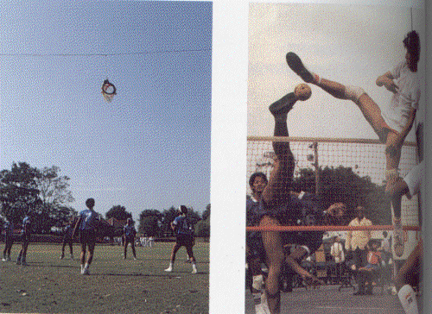

ตะกร้อ and ว่าว are popular traditional sports. ตะกร้อ is played by a loosely formed circle of men who use their feet, knees, thighs, chests, and sholders to acrobatically pass a woven rattan ball to one another endeavouring to keep it in the air as long as possible and eventually kick it into a basket hanging high above their heads.
(There is also a professional version of ตะกร้อ, known as เซปักตะกร้อ, which is played by teams from various ASEAN countries)

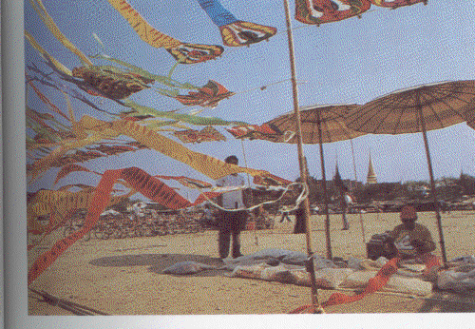

ว่าว is flown mostly during the breezy hot season. Popular in Thailand since at least the founding of Sukhothai, ว่าว has been used effectively in warfare: an Ayutthaya governor quelled a northeast city-state's rebellion in 1690 by flying huge kites, called
จุฬา, over the besieged city and bombing it into submission with jars of explosives.
In addition to being an individual pleasure, kite flying can be a competitive sport. Opposing teams fly male (จุฬา) and female (ปักเป้า) kites in a surrogate battle of the sexes. The small agile ปักเป้า tries to bring down the more cumbersome จุฬา, while the male kite seeks to snare the female kites and bring them back into male territory.

Hobbies Thai SOLT I

Culture Notes Module 2 Lesson 3

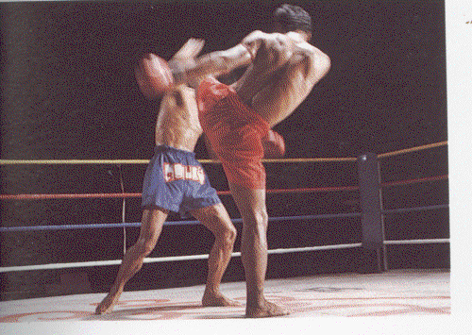

Another popular sport is the unique martial art of Thai boxing. A form of self-defense developed during the Ayutthaya period, Thai boxing forbids biting, spitting, or wrestling. On the other hand, the contestants may punch, kick, and shove, and unrestrainedly use their bare feet, legs, knees, elbows, shoulders, and fists to savage each other. A vicious kick in the throat, an elbow smash to the eyes, a knee in the stomach, or a whiplash kick in the chest can immediately floor the sturdiest of opponents. Nowadays boxers wear conventional boxing gloves, a somewhat humane development considering that less than 50 years ago they customarily bound their fists with hemp which contained liberal quantities of ground glass.

Hobbies Thai SOLT I

Application Activities Module 2 Lesson 3

Tip of the Day
Do you know the difference between Thai Boxing and International Boxing? Thai Boxing allows a boxer to use all parts of the body while the International one allows to
use only fists.

Activity 1 (Group Work)
Create a list of the games you know how to play, and the games you would like to learn how to play. Your instructor will compile a cumulative list of these games on the board. Then each student will choose a game to teach the class. Prepare instructions and take turns teaching the games to the whole class.

Activity 2 (Group Work)
Share information about favorite sports, when you last played, and your favorite well-known players who play the same game. Choose one sport that the group enjoys and prepare a ten-minute presentation to the class about your group’s experiences with that sport.

Activity 3 (Pair Work)
Pretend that you have been asked by the president of your club to organize a program of different educational activities built around art, sports, and games for the coming year. Working with a partner, prepare a detailed program scheduling these games and activities. You should have at least fifteen different activities in your program. Use verbs other than those already used in the exercises and examples.

Activity 4 (Group Work)
Discuss what you are going to do over the next weekend. Consider whether your group could do something together. (For example, watch a movie, play basketball, go swimming.) Carefully consider all the equipment and scheduling you need to prepare for your weekend. Tell the rest of the class what your group’s weekend plans are.

Activity 5 (Pair Work)
Each student should think of three interesting activities that they did recently. Interview your partner asking only yes or no questions to see if you can correctly guess what each interesting activity was.

Activity 6 (Group Work)
Describe a trip that you would like to take and describe what kind of activities you would like to do. Then the group can plan a trip to another state or country and talk about the activities that they can do there while visiting for a week.

Hobbies Thai SOLT I

Application Activities Module 2 Lesson 3

Activity 7 (Pair Work)
Choose your least favorite six activities from the lesson. Then explain in writing why you don’t like them. Prepare an argument, and convince your partner why these activities should be banned from the Post.

Activity 8 (Pair Work)
Take turns asking your partner the questions below. Reverse roles and repeat the activity. Take careful notes, as you will need them for the next activity.

(1) What he/she likes to do for fun

(2) How long he/she has been doing that

(3) Where he/she goes to do the activity

(4) With whom he/she goes

(5) How frequently he/she participates in the activity

Activity 9 (Pair Work)
According to the example given, make up dialogues using the words and/or phrases listed below.

Example:
สมพร คุณสุรศักดิ์คุณชอบเล่นกีฬาอะไรคะถ้ามีเวลาว่าง
สุรศักดิ์ ผมชอบหมากรุกครับ
สมพร เหรอคะ น่าสนใจดี ส่วนดิฉันชอบว่ายน้ำค่ะ

1. เล่น เทนนิส ตะกร้อ
2. สะสม แสตมป์ วอลเลย์บอล
3. ถ่ายรูป ว่าว
4. เล่น กีตาร์ ยิงปืน
5. ตี กอล์ฟ บาสเก็ตบอล


Hobbies Thai SOLT I

Application Activities Module 2 Lesson 3

Activity 10
The pictures below don't match with the statements given. Write a correct statement under each picture and cross out the incorrect one. Then, try to write a short story (up to 5 sentences) as shown in the example including the name, occupation, family, hobbies, etc.

Example:
คุณแดงและคุณสมเล่นปิงปองกัน
คุณแดงแต่งงานแล้ว เขามีลูกสาวสองคน อายุ เก้าขวบและหกขวบ
คุณสมยังเป็นโสด เขาชอบปิงปองและสะสมแสตมป์ต่างประเทศ

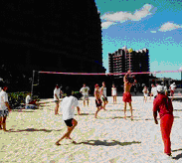 |  | 
เขาวาดรูป  _______________________  _______________________ | เขาเล่นเทนนิส  ________________________  ________________________ | เขาเล่นวอลเลย์บอล  ____________________  ____________________

 | 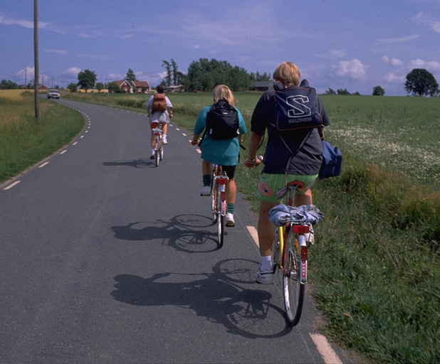 | 
เขาขี่จักรยาน  _______________________  _______________________ | เขาเล่นกอล์ฟ  ________________________  ________________________ | เขาเล่นเปียโน  ____________________  ____________________

Hobbies Thai SOLT I

Application Activities Module 2 Lesson 3

Activity 11
Pretend that you all are working as reporters for a big Thai magazine. Your new task is to interview as many people as possible about their hobbies. Go around the class and interview each other about your hobbies with the help of the interview sheet below. After you have gathered all the information, each of you will tell the rest of your colleagues about the hobbies of the people you have interviewed.

ชื่อ | งานอดิเรก | อุปกรณ์ที่ใช้
1.
2.
3.
4.
5.
6
7.
8.
9.
10.

Activity 12 (Pair Work)
Play a guessing game. Think of five of your friends or relatives who have hobbies. Give their names to your partner and let him/her write them down in the chart in his/her book. Let your partner guess what the hobbies of these people are by asking questions according to the example below. First, let them guess what they need for their hobbies and then what the hobby is. Take turns.

Example:
A: อุปกรณ์ที่เขาใช้มีอะไรบ้าง
B: มีไม้สำหรับตีและลูกบอล
A: ลูกบอลลูกเล็กหรือใหญ่
B: เล็ก
A: กีฬาที่เขาเล่นคือปิงปองใช่ไหมครับ
B: ไม่ใช่่ครับ

Hobbies Thai SOLT I

Application Activities Module 2 Lesson 3

A: กีฬาที่เขาเล่นคือปิงปองใช่ไหมครับ
B: ไม่ใช่ครับ
A: กอล์ฟใช่ไหมครับ
B: ใช่ครับ

ซื่อ | อุปกรณ์ที่ใช้ | งานอดิเรก
1.
2.
3.
4.
5.

Hobbies Thai SOLT I

Skill Enhancement Activities Module 2 Lesson 3

Activity 1
Think about different games and activities. Choose two or three that interest you and then split into groups according to their chosen activity. Once in a group, everyone should discuss their favorite games and activities, prepare arguments for a debate against the other groups. Debate why your activity is better than the others – the group whose arguments best convinces the instructor ‘wins’ the activity.

Activity 2
Each class member will be given five minutes to select a recreational activity. They will go to the front of the class, and act them out. The class will guess and name them in Thai.

Activity 3 (Pair Work)
Take turns asking what your partner usually does for leisure activities. Write an accurate and concise report on your partner’s activities. Be prepared to report back to the class. Afterwards, switch roles.

Activity 4 (Pair Work)
Ask your partner questions about his preferences in leisure time activities. Your partner will tell you whether or not he likes a certain activity, or whether he prefers a different one. Reverse roles.

Activity 5 (Pair Work)
Keep the same partner that you had from the previous activity. Tell your partner your favorite sports, movies, TV programs, books, games, and other hobbies that you like. The other person will take notes while listening. When you are finished, check with the partner to see how much he understood. Reverse roles.

Activity 6 (Pair Work)
Select a different partner for this activity. Practice the following exchanges with your partner.

A: Ask your partner what he/she does in his/her leisure time.
B: Say what you enjoy doing, what interests you, or what are your hobbies.
Ask whether A likes to do the same things.
A: Answer yes or no and mention activities that you prefer.
B: Ask why.
A: Explain that it is exciting, challenging or relaxing, etc. Ask B for how long he/she
has been doing this.

Hobbies Thai SOLT I

Skill Enhancement Activities Module 2 Lesson 3

B: Respond how long and how frequently you engage in the activity.
A: Ask B if he/she is in a club.
B: Answer. Ask if A needs equipment for his hobby.
A: Answer and tell B which equipment you require, if any.
B: Tell which equipment you need for your hobby or activity, if any.
Ask if A’s activity requires training.
A: Respond appropriately.

Activity 7 (Group Work)
One student will be selected as the interviewer. Using the questionnaire below, he will poll the class on how frequently they enjoy the activities in the list. Afterwards, he will tally the responses for the class and determine which activity is pursued most and least. The class may question the interviewer on his questions in order to receive any clarification that they may require on the activities.

Questionnaire: How often do you enjoy the following activities?
Activities | Never | Sometimes | Often | Always

ว่ายน้ำ
ขี่จักรยาน
บาสเก็ตบอล
ฟุตบอล
ยิงปืน
วิ่งออกกำลัง
ดำน้ำ
สกี

เบสบอล

ไพ่

Activity 8 (Group Work)
Using the information that you received in the previous activity, the notes will be distributed to another class member. He will report on your partner’s leisure time activities in front of the class. Tell them what his interests are, how long he has been doing them, where it is done, with whom, and why he/she enjoys it. The class will try to guess the identity of the individual.

Hobbies Thai SOLT I

Skill Enhancement Activities Module 2 Lesson 3

Activity 9 (Group Work)
Divide the class into groups. Each group will be given specific leisure activities to discuss. After the discussion, each group will make a list of equipment needed for the activities. Look up the meanings of words in the English/Thai dictionary, if necessary.
Go over various activities and hobbies mentioned in this lesson and discuss whether you need specialized training to participate in them. Report the list to the whole class, and ask the other groups to see whether any equipment is missing from the list.

Activity 10
Pretend that you have a big family. There are six people in your family. Write a report about the hobby of each one in your family by using the pictures below. It should also include the name, relationship (brother, sister, etc.) when, where, how often they do it, etc. Then, report to the class.

 |  | 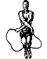 |  |  | 
ขี่จักรยาน | วิ่ง | กระโดดเชือก | ว่ายน้ำ | เทนนิส | เดินออกกำลัง

Hobbies Thai SOLT I

Skill Enhancement Activities Module 2 Lesson 3

Activity 11 (Pair Work)
The chart below shows the approximate calories spent per hour by a person doing a particular activity depending on one's weight. Check off your favorite activity and see how many calories it burns. Compare with your partner.

ประเภทของงานอดิเรก | แคลอรี่/น.น.  45 ก.ก. | น.น.  67 ก.ก. | น.น.  90 ก.ก.
ขี่จักรยาน ๖ ไมล์ต่อชั่วโมง  ขี่จักรยาน ๑๒ ไมล์ต่อชั่วโมง | 160  270 | 240  410 | 312  534
วิ่ง ๗ ไมล์ต่อชั่วโมง | 610 | 920 | 1230
กระโดดเชือกหนึ่งชั่วโมง | 500 | 750 | 1000
วิ่ง ๕ ไมล์ต่อชั่วโมง  วิ่ง ๑๐ ไมล์ต่อชั่วโมง | 440  850 | 660  1280 | 962  1664
เดินไม่เกิน ๒ไมล์ต่อชั่วโมง  เดินไม่เกิน ๕ ไมล์ต่อชั่วโมง | 160  295 | 240  440 | 312  572
เทนนิส | 265 | 400 | 535

Activity 12 (Pair Work)
Using the table from Activity 11, make a plan for a workout. Approximate your body weight. Try to burn 1,500 calories a week. Compare your activities with the rest of the class. Which workout was the most popular one?

Hobbies Thai SOLT I

Homework Module 2 Lesson 3

Activity 1
Below are people advertising to find correspondents with similar hobbies. Pick one and write a letter describing your hobbies.

ต้องการเพื่อนคุยทางจดหมาย จะเป็นชาย  หรือหญิงก็ได้ที่มีความสนใจในด้านการ  ถ่ายรูป เทนนิส หรือแบดมินตัน อายุ  ระหว่าง ๒๐ - ๓๕ ปี สนใจติดต่อ ติ๋ม  โทร. ๔๒๓๐๘๖๕ | ต้องการรู้จักเพื่อนอายุ ๒๐ ปีขึ้นไป  ที่มีความสามารถเล่นเปียโน หรือ กีตาร์ได้  สนใจติดต่อกุ้ง โทร. ๒๒๒๐๑๗๖
ต้องการรู้จักเพื่อน ไม่จำกัดอายุ เอาไว้  คุยแก้เหงา หรือจะเล่นกอล์ฟด้วยกันวัน  เสาร์อาทิตย์ หรือจะไปยิงปืนด้วยกันทุก  วันพฤหัสฯก็ได้ สนใจติดต่อเต่า  โทร. ๔๕๖๐๘๗๖ | ถ้าคุณต้องการเพ่ืื่อนขี่จักรยาน เล่นบอล  ดูมวย เตะตะกร้อ ติดต่อก้อง โทร.  ๗๖๘๐๔๑๒

Activity 2
Pretend that you are a committee member for one of the clubs and you are asked to write a report on three of the club’s sports teams; for example, soccer, football, and basketball. Supply the following information in writing: How often do the teams practice? How long is a typical practice? Which players are improving in practice and which are not? How did the recent games go? Did the team play well? How much did the team score? Did the team win? Which teams do you recommend?

Hobbies Thai SOLT I

Homework Module 2 Lesson 3

Activity 3
Below are a list of activities and a list of adjectives and/or verb phrases. Create simple questions using an adjective/verb phrase and an activity. Use comparative forms of the adjectives to write answers for your questions.

น่าสนใจ | กอล์ฟ
น่าเบ่ืื่ื่อ | บาสเก็ตบอล
น่าสนุก | วิ่งออกกำลัง
มีประโยชน์ | ว่าว
น่าศึกษา | ดูทีวี
เป็นที่นิยม | เทนนิส

Activity 4
Listen to the following dialogue and write T for true and F for false for the following statements:

_____1. Tomorrow is Sunday.
_____2. The mother has a plan to visit her friend first, then goes to buy a new sofa.
_____3. Tomorrow is the birthday of her friend's husband.
_____4. The whole family is going to the party except the son.
_____5. The day after tomorrow, the son will invite his friend to the house.

Audio Script and Answers:

พ่อ พรุ่งนี้วันเสาร์ เราจะไปไหนกันหรือเปล่า
แม่ ไปซิ อยากได้โซฟาใหม่สักตัว ตัวนี้เก่ามากแล้ว หกโมงเย็นเราต้องไปบ้าน
คุณนุ้ย แกเชิญไปทานอาหารเย็นเพราะเป็นวันเกิดสามีแก
พ่อ งั้นเราก็ต้องซื้อของขวัญไปให้แกด้วยสินะ
ลูกชาย ผมชวนเพื่อนมาบ้านได้ไหมครับ
แม่ พรุ่งนี้ไม่ได้เพราะลูกต้องไปด้วย แต่มะรืนนี้ได้จ้ะ

1. F
2. F
3. T
4. F
5. T

Hobbies Thai SOLT I

Homework Module 2 Lesson 3

Activity 5
Change the following sentences into a comparative degree.

Example:
ผมชอบเล่นฟุตบอล (มาก, น้องชาย)
ผมชอบเล่นฟุตบอลมากกว่าน้องชาย

1. ผมตีกอล์ฟ (บ่อย, เพื่อนผม)
2. ผมเล่นไพ่ (เก่ง, พี่ชายผม)
3. เขาดำน้ำ (บ่อย, น้องสาวผม)
4. เขาเล่นเบสบอลได้ (ดี, ผม)
5. พ่อผมเตะตะกร้อ (เก่ง, ผม)
6. คุณแดงตีแบด (เก่ง, น้องเขา)
7. แม่ผมขี่จักรยาน (นาน, พ่อผม)
8. น้องสาวผมว่ายน้ำ (เก่ง, เพื่อนเขา)
9. ผมชอบวิ่ง (มาก, ว่ายน้ำ)
10. เขาเล่นหมากรุก (เก่ง, น้องชายผม)

Answers:
1. ผมตีกอล์ฟบ่อยกว่าเพื่อนผม
2. ผมเล่นไพ่เก่งกว่าพี่ชายผม
3. เขาดำน้ำบ่อยกว่าน้องสาวผม
4. เขาเล่นเบสบอลได้ดีกว่าผม
5. พ่อผมเตะตะกร้อเก่งกว่าผม
6. คุณแดงตีแบดเก่งกว่าน้องเขา
7. แม่ผมขี่จักรยานนานกว่าพ่อผม
8. น้องสาวผมว่ายน้ำเก่งกว่าเพื่อนเขา
9. ผมชอบวิ่งมากกว่าว่ายน้ำ
10. เขาเล่นหมากรุกเก่งกว่าน้องชายผม

Hobbies Thai SOLT I

Homework Module 2 Lesson 3

Activity 6
Change the sentences in (Activity 5) into a superlative degree.

Example:

ผมชอบเล่นฟุตบอล (มาก)
ผมชอบเล่นฟุตบอลมากที่สุด

Answers:
1. ผมตีกอล์ฟบ่อยที่สุด
2. ผมเล่นไพ่เก่งที่สุด
3. เขาดำน้ำบ่อยที่สุด
4. เขาเล่นเบสบอลได้ดีที่สุด
5. พ่อผมเตะตะกร้อเก่งที่สุด
6. คุณแดงตีแบดเก่งที่สุด
7. แม่ผมขีจักรยานนานที่สุด
8. น้องสาวผมว่ายน้ำเก่งที่สุด
9. ผมชอบว่ิิ่งมากที่สุด
10. เขาเล่นหมากรุกเก่งที่สุด

